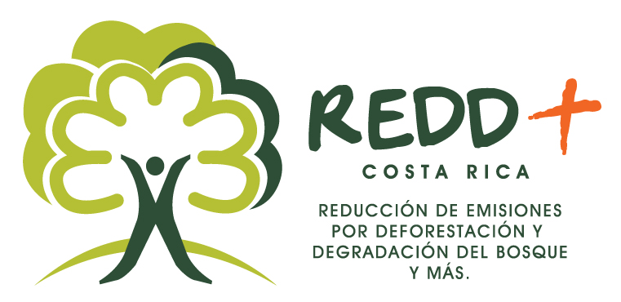

Talleres Informativos en Bri Bri sobre REDD+

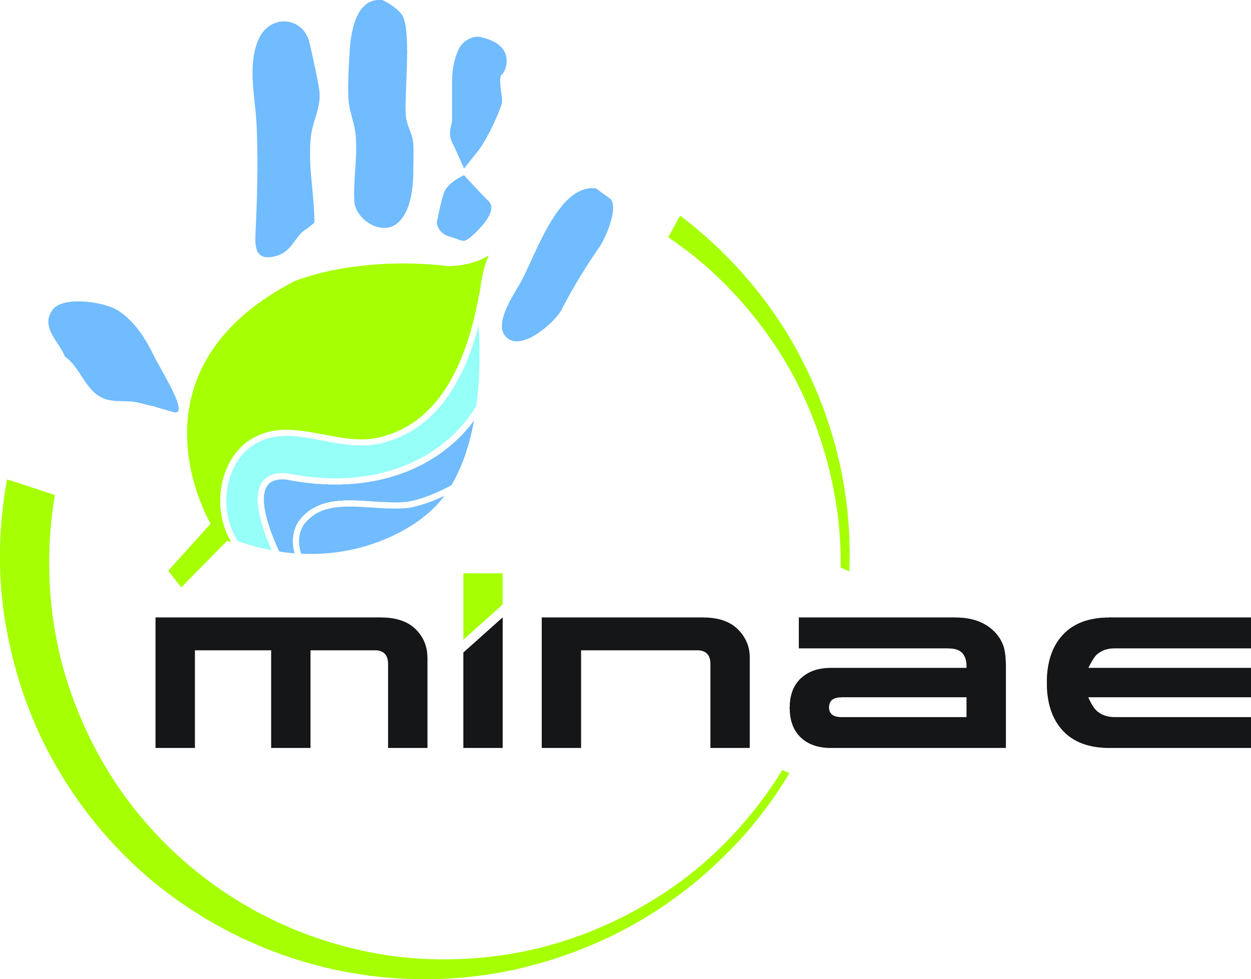
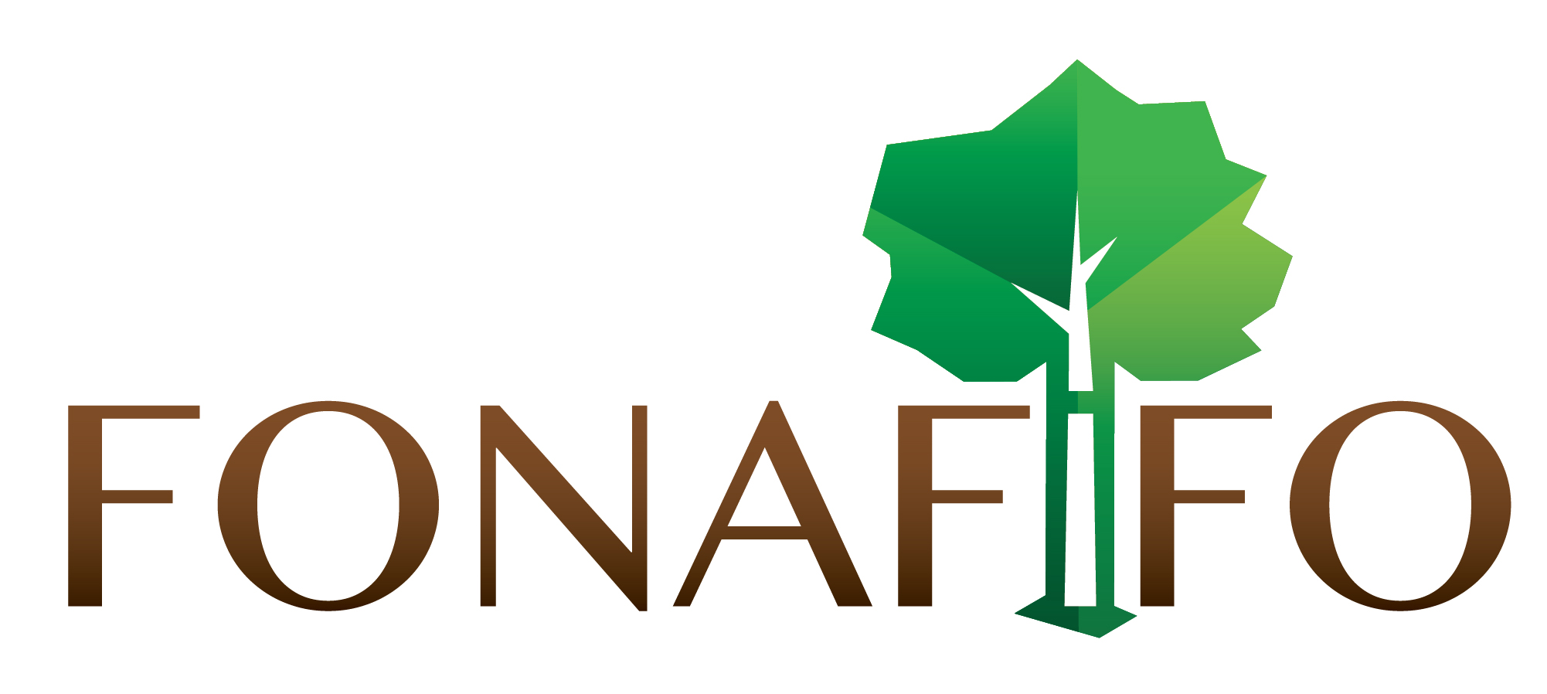

Diálogos aclaratorios sobre REDD+ en Bribri Talamanca

Tras la solicitud de la Asociación de Desarrollo Indígena (ADII) Bri Bri, se desarrolló una jornada de seis encuentros aclaratorios en Bri Bri de Talamanca. Dichas actividades fueron organizadas por la ADI y facilitadas por miembros de la secretaría REDD+ con el objetivo de realizar aclaraciones a la comunidad sobre aspectos de REDD+, ya que se presentaba incertidumbre a raíz del mensaje de “No a REDD+” desarrollado por los Kioscos Ambientales de la Universidad de Costa Rica. Las jornadas aclaratorias se desarrollaron en las siguentes comunidades: Amubri, Cachabri, Suretka, Sepece, Watsi, Yorkin. Los talleres fueron calculados por la ADII para 150 personas las cuales fueron convocadas mediante mensajes radiales redactados por la Secretaría Ejecutiva de REDD+ y pautados en Radio Talamanca en Bri – Bri y en Español Anexo 1, y además se realizaron carteles que se colocaron en las diferentes comunidades, sin embargo a los encuntros sólo asistienron alrededor de 60 perosnas. Durante los seis talleres, se contó con la participación de representantes de la ADI, así como también con traducción por parte de un mediador cultural en el taller de Cachabri, ya que a este taller se contó con la participación de algunos miembros del consejo de mayores.

La Agenda del taller consisitió en presentar el objetivo del espacio aclaratorio, y haciendo enfásis a que los talleres no son parte de la etapa de información del proceso consulta. Posteriormente, se realizó la presentación de quince minutos, que consisitió en presentarlo los antecedentes de REDD+ , significado, objetivo, metodología del proceso de consulta, en formato de preguntas y posteriormente se desarrolló el conversatorio.
Las ideas fuerza que se comunicaron fueron las siguientes:

- La sesión de derechos sobre beneficios no es entregar los derechos sobre la tierra y los bosques de los territorios; las leyes del país y las leyes internacionales lo impiden y protegen los derechos indígenas. La cesión de derechos es solo una garantía para asegurar la retención de carbono. Luego de unos años se recupera esos derechos.
- Sobre el papel del mercado en REDD+ todavía no hay una posición definida. Se estudia como una posibilidad de recursos pero no se ha avanzado más allá de eso. REDD+ actualmente lo que promueve es un pago por resultados; es el pago por el desempeño que un país ha realizado por la reducción de emisiones de carbono a partir de la reforestación, el detener la degradación y por una adecuada gestión y uso del bosque.
- La estrategia REDD+ está en proceso de construcción. En este proceso existen salvaguardas internacionales que protegen los derechos indígenas y que además, promueven de manera directa, la participación de estos pueblos en la definición de acciones estratégicas dentro de su cosmovisión y cultura. En este sentido es necesario profundizar una discusión posterior sobre mecanismos de distribución de beneficios en territorios indígenas a partir de su participación en REDD+.
- Dentro de la anterior perspectiva representantes indígenas propusieron que dentro de REDD+ se discutieran y se avanzaran propuestas relacionadas con cinco temas especiales (estrategia de saneamiento de territorios; PSA indígena; relación de los territorios con las Áreas Protegidas; cosmovisión indígena de bosques y control y monitoreo participativo de acuerdos y decisiones tomadas con los representantes estatales) y la creación de salvaguardas relacionadas con estos temas.
- Los indígenas pueden proponer salvaguardas que los protejan de posibles riesgos de REDD+.
- Con REDD+ Costa Rica quiere contribuir a enfrentar el cambio climático; más allá de retener carbono, quiere influir en la conciencia internacional y de los países contaminantes de que es posible hacer un cambio.
- REDD+ no es solo conservación. Es más. Es también gestión y uso sostenible del recurso forestal y en Costa Rica, es también la promoción del uso sostenible de la madera.
- La estrategia de REDD+ será consultada con los pueblos indígenas La propuesta de cómo será esa consulta está en construcción y será también discutida con representantes indígenas.
- REDD+ es voluntario, esto quiere decir que si algún territorio no desea participar, puede no hacerlo, sin embargo si se desarrollará en el resto del país.
- Tras el respeto al principio de autodeterminación de los pueblos, sólo venimos a dar la información, ya que es decisión de la comunidad y ningún no –indígena puede incidir para decir si o no.

LUGAR | FECHA DEL DIÁLOGO | ASISTENCIA | PRINCIPALES ASPECTOS DIALOGADOS
Amubri | 21 NOV | 48 | REDD+ es controversial y está dividiendo a la comunidad, porque hay mucha información diferente y contradictoria.  Si en los bosques del territorio hay madera caída, ¿con REDD+ se puede utilizar? ¿En REDD+ se puede entrar y usar el bosque?  ¿Con REDD+ los indígenas pierden el derecho sobre el bosque de sus territorios y ya no pueden utilizarlo? ¿Con la venta del carbono se vende el derecho de los indígenas a sus propios bosques y sus beneficios?  ¿Ya tienen una estrategia para hacer la consulta? ¿Cómo se va a hacer la consulta: persona por persona, comunidad por comunidad, asamblea en el territorio?  ¿Quiénes representan a los bribris en REDD+? ¿Cómo se nombraron esos representantes? ¿Cómo se nombraron los mediadores culturales y quién los nombró?
Cachabri | 22 NOV | 62 | No hay una posición clara del las autoridades del actual gobierno sobre REDD+. La viceministra no explicó bien el tema de REDD+ y dijo que en el 2015 se iba explicar con más profundidad.  ¿Cómo se va a reducir carbono sin los países desarrollados siguen contaminando? ¿Los esfuerzos de REDD+ no serían infructuosos si no se para la contaminación de otras fuentes?  Las estrategias de REDD+ son contradictorias: si conservamos bosques ¿Cómo se usa la madera? ¿Cómo se ve el uso de la madera y la conservación de bosques? ¿Cómo se ve esto en los territorios indígenas?  ¿Cómo se va a hacer la retribución de beneficios en REDD+? ¿Cómo se va a hacer la consulta? En el pasado empresas apoyadas por el gobierno vinieron, explotaron el territorio; desplazaron a los indígenas y su cultura y no dejaron nada. ¿Qué asegura que REDD+ no va a repetir esta historia? Con gobiernos pasados se han hecho consultas y se han tomado acuerdos pero luego se hace otra cosa de lo acordado, como en el tema de educación o de agua. ¿Qué nos asegura que con REDD+ no va a pasar lo mismo? Hay temor y desconfianza que se tomen acuerdos y se haga otra cosa a como le interesa al Gobierno y no exactamente a como lo necesitan los pueblos indígenas.  Es necesario dialogar y no tener una posición de “no porque no”. Por el contrario, lo más sano es que si hay un no, esté a la par de una propuesta positiva que se pueda llevar adelante en beneficio del pueblo indígena.
Suretka | 28 NOV | 14 | La conversación giró sobre el derecho a la tierra y el bosque y si con REDD+ se pierde ese derecho, y además, si se justifica que los países desarrollados o con altos crecimientos económicos y la empresas sigan contaminando, pero ahora con justificación de que apoyan a los indígenas en Costa Rica.
Sepekue | 29 NOV | 41 | La conversación se desvía del tema REDD+ por problemas internos referidos a la forma en que se administran y se informa sobre los ingresos por PSA en ADITIBRI. Se dice que hay poca transparencia e información al respecto. Algunas de las personas asistentes cuestionan si con recursos provenientes de REDD+ va a pasar lo mismo. Se plantea luego que es necesario generar controles comunitarios y transparencia por parte de la ADI, con el uso de recursos de REDD+ o de cualquier otra fuente.  El tema que después sobresalió es si la tierra es “recurso” o “madre” y cómo puede afectar esto una estrategia de REDD+. Se plantea si realmente en los territorios indígenas bribri se va a ver la tierra como madre tal y como en la cosmovisión indígena.  En esa perspectiva, algunos de los presentes sugieren que en REDD+ se hable mejor de beneficios y no de dinero. Eso plantea otro sentido que en los territorios pude cambiar el tono y la orientación de las discusiones en torno a REDD+.
Watsi | 7 DIC | 57 | Hay personas que vienen preparadas con copias del R-PP y leen párrafos relacionados con la sesión de derechos y el mercado; luego argumentan como esos párrafos están en contra de la cosmovisión indígena de bosque. Lo dicen en bribri y en español.  En esta reunión un joven pregunta como REDD+ toma en cuenta e integra dentro de sus acciones y beneficios a la juventud indígena.  Se genera una discusión sobre cómo el próximo año será la consulta de REDD+ y el papel de las comunidades indígenas sobre este proceso.  Algunos y algunas participantes del conversatorio cuestionan la forma en que se nombran representantes indígenas ante el proceso de preparación de REDD+. Proponen que se converse y discuta este tema internamente en ADITIBRI con representantes de las comunidades.
Yorkín | 18 de Dic | 38 | Las personas de la comunidad que desarrollan propuestas técnicas deben visitar las comunidades y estas propuestas deben están validades por el pueblo.  Es necesariio aclarar la representación de los diferentes líderes  Enviar todos los documentos técnicos a la adi  La Iglesia Luterana desarrolla talleres sobre REDD+, y en ellos da información indicando que REDD+ es una economía verde, que se privatizan los bosques, que el bosque no tiene precio, que los servicio ambientales no deben ser pagados.  Quieren que el gobierno participe en foros con estos grupos.

Síntesis de posiciones que se encontraron en los diálogos.

- No es tanto si o no a REDD+, sino un disgusto hacia el mecanismo de distribución de beneficios que tiene la ADI, así como también en ocaciones una posición negativa hacia fonafifo, la cual es causada por el mecanismo de distribución de beneficios de la ADI.

- Cuando se habla de consulta, lo relacionan con TLC, dicen que les consultaron, dijeron no, pero igual lo hicieron.

- Un pequeño sector rechaza REDD+ porque lo consideran contrario a la visión de bosque que tienen los indígenas. Para este sector el bosque es parte de la “Madre Tierra” y no un recurso explotable. Las relaciones que debieran establecerse entre seres humanos y bosque es una relación de cuido mutuo. El bosque proporciona sus servicios gratuitos y los seres humanos responden con cuidados y respeto. Si hay recursos para cuidar el bosque es bueno pero no se puede condicionar estos recursos a que se cedan los derechos que se tienen sobre los bosques o sobre sus servicios. El ceder los derechos del carbono y convertirlos en títulos que luego se pueden negociar o transar en otros lugares o mercados, puede alienar a los indígenas del bosque y perder todo derecho sobre este. Para estos y estas indígenas, REDD+ puede ser la punta de lanza que les quite de forma legal la potestad que les queda sobre los bosques de sus territorios. Por estas razones rechazan REDD+ y algunos y algunas de ellos y ellas ejercen una oposición militante convenciendo indígena de que también lo rechacen. Aducen además que existe una historia de engaños de gobiernos y empresas trasnacionales que les han quitado su derecho y su relación con la tierra y el bosque; ellos y ellas creen que REDD+ se ubica dentro de esta cadena.

- Otro sector indígena considera que hay que tener una posición realista que partiendo de un conocimiento de REDD+, pueda hacer propuestas que beneficien la población indígena. Para este sector REDD+ va con o sin indígenas y que por tanto lo mejor es tener propuestas. En este sentido quieren conocer las reglas de juego de REDD+, los beneficios que puede traer a las poblaciones, a cambio de qué se dan los beneficios, de dónde salen los recursos para estos beneficios, qué hay que dar a cambio de los beneficios, cómo se van a repartir estos beneficios. Sin embargo, ellos y ellas creen que esta información todavía no está clara y que el actual gobierno no tiene una posición definida respecto a estos puntos. Ellos quieren escuchar a direcciones políticas y a rectorías de gobierno pronunciarse al respecto y no a consultores que son técnicos sin poder político.

- Un tercer sector apoya el proceso preparatorio de REDD+ y quiere aprovecharlo para posicionar en la discusión, las agendas y la toma de decisiones del Estado, temas claves para los sectores indígenas como el saneamiento de los territorios, el PSA indígena, la relación de los territorios con las áreas protegidas para establecer procesos de cogestión y la relación de estos aspectos con los planes de vida indígenas. Este sector quiere y está generando espacios para participar en la preparación de la estrategia REDD+ de Costa Rica. A la vez quieren en este proceso, fortalecer sus organizaciones y posicionamiento político tanto al interior de los territorios y el sector, como dentro de las esferas públicas de toma de decisiones.

